令和2（2020）年12月15日

大阪府 府民文化部 人権局

（運営：一般財団法人 大阪府人権協会）

令和2（2020）年度　人権相談・啓発等事業

**令和元（2019）年度の大阪府内における人権に関する相談の状況**

大阪府では、人権相談や人権啓発の充実につなげるため、令和元（2019）年度に大阪府や市町村の人権相談窓口等が対応した人権に関する相談の状況について集約を行いました。

対象機関、集約方法等の概要は以下のとおりです。

**■対象機関**

**1. 大阪府人権相談窓口**

大阪府では、「大阪府人権相談窓口」を設置し、その運営を一般財団法人大阪府人権協会に委託しています。人権侵害を受け、または受けるおそれのある府民が、自らの主体的な判断により課題を解決することができるように、事案に応じた適切な助言や情報提供等を行う人権相談事業を行っています。

* 一般財団法人大阪府人権協会
* 大阪府府民文化部人権局

**2. 市町村における人権に関する総合的な相談機関**

市町村では、人権相談担当部署（人権文化センター等を含む）と市町村人権協会・人権地域協議会が、人権に関する様々な相談に対応しており、市町村や地域レベルの身近な相談窓口となっています。

* 人権相談担当部署（人権文化センター等を含む）
* 市町村人権協会・人権地域協議会



**■集約方法**

対象機関に対して、郵送や電子メールにより、令和元（2019）年度に受けた相談件数の提供を依頼しました。

具体的には、総実件数と総延べ件数およびその内訳（「人権課題別」、「相談形態別」、「相談者の性別」、「相談者の年齢別」、「対応状況別」、「その後の経過別」）です。

対象機関への依頼内容の詳細は、別紙（人権相談件数等集計表）のとおりです。

**■集約期間**

令和2（2020）年4月24日付で対象機関に依頼し、同年5月29日を提出期限として回収しました。

**■集計した総件数**

対象機関から提出のあった総件数は以下のとおりです。



※「総実件数」と「総延べ件数」との区別をしていない機関については、両件数に同数を計上しています。

**１．「大阪府人権相談窓口」に寄せられた相談**

**（１）人権課題別　（実件数／重複計上あり）**

「障がい者」に関する相談281件（27.4％）、「職業・雇用」に関する相談215件（21.0％）、「子ども」に関する相談125件（12.2％）、「高齢者」に関する相談119件（11.6％）の順に多くなっています。また「外国人」に関する相談の増加が顕著であることが分かります。

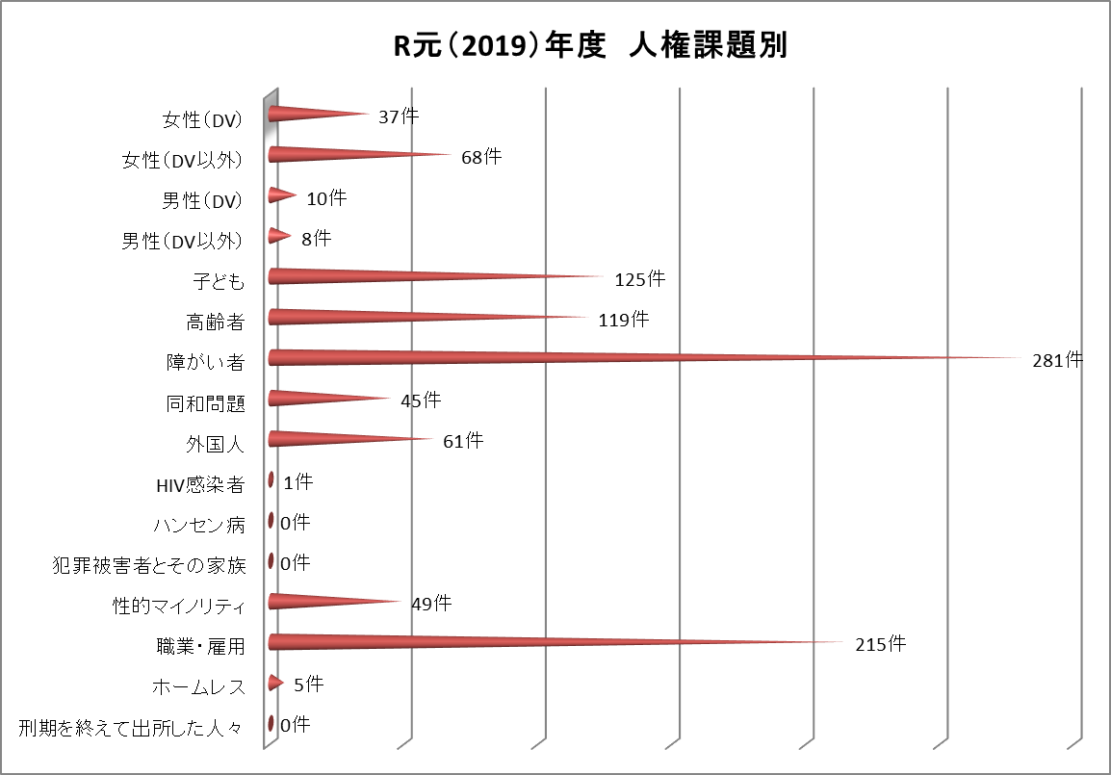

* 「その他・不明」を除く総数　1,024件



**（２）相談形態別　（延べ件数）**

「電話」での相談1,985件（62.5％）、「メール」での相談389件（12.2％）、「面接」での相談186件（5.9％）の順に多くなっています（「その他」を除く）。

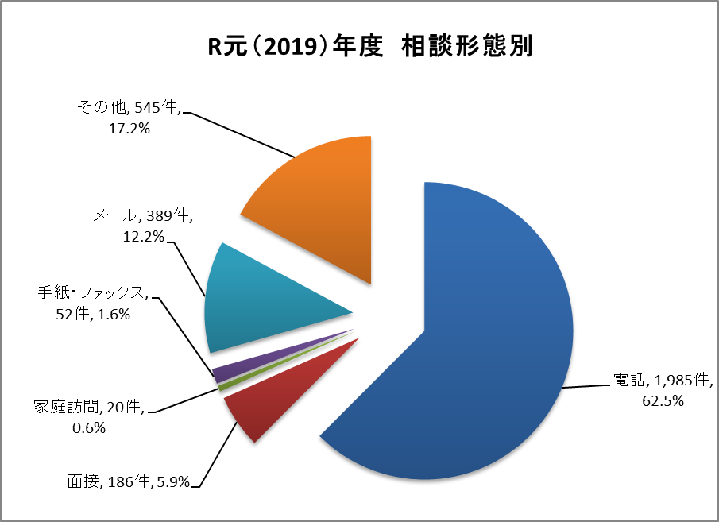

* 総数　3,177件



**（３）相談者の性別　（実件数）**

「女性」からの相談324件（50.3%）、「男性」からの相談302件（46.9%）で、女性の相談が少し多くなっています。なお、「その他」の相談は、性的マイノリティからの相談を含んで、18件（2.8％）となっています。

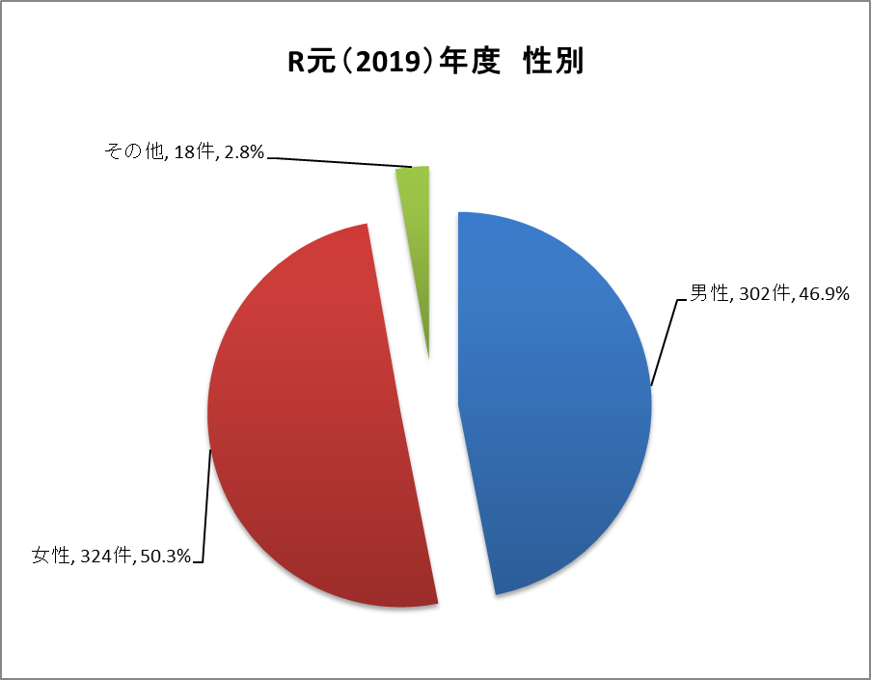

* 「不明」を除く総数　644件



**（４）相談者の年齢別　（実件数）**

「60歳以上」が125件（32.6％）で最も多く、「50歳代」96件（25.1％）、「40歳代」74件（19.3％）と続きます。全体に占める40歳以上の相談者の割合は77.0％であり、中高年齢層からの相談が多いことが分かります。

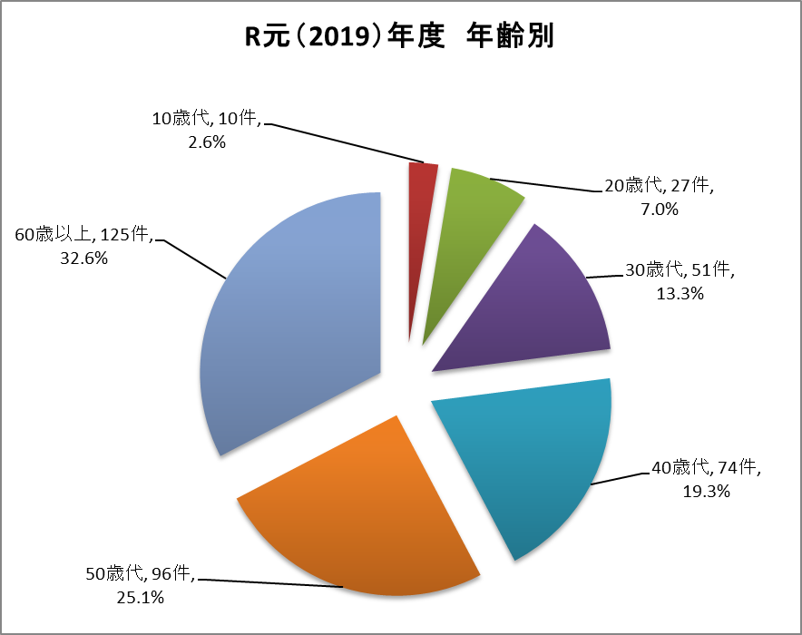

* 「不明」を除く総数　383件



**（５）対応状況別　（実件数）**

「助言・指導」357件（52.4％）、「他機関紹介」152件（22.3％）の順に多くなっています。「その他」117件（17.2％）には、「話を聴いて欲しい」という方からの相談への傾聴対応が含まれています。

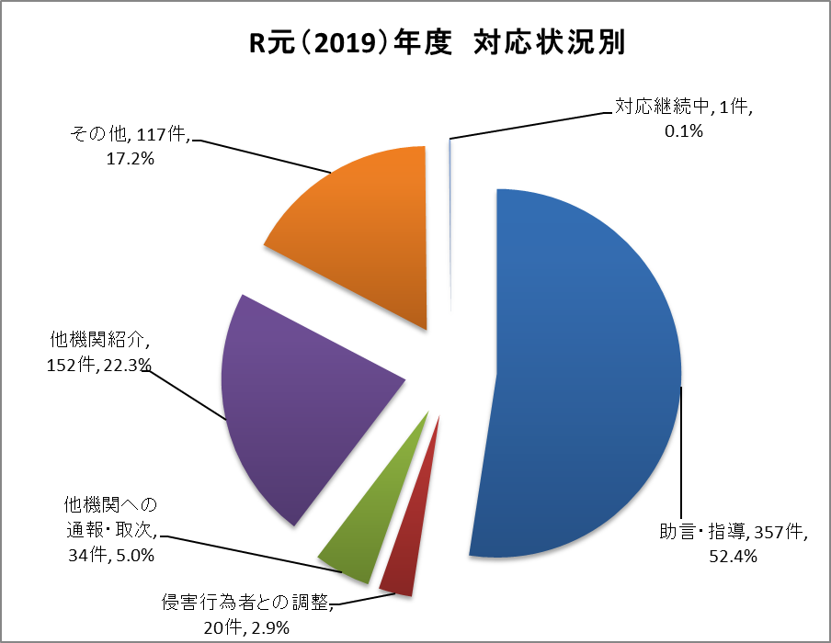

* 総数　681件



**（６）その後の経過別　（実件数）**

「相談により事案解決（助言・情報提供等）」297件（43.6％）、「相談の継続」167件（24.5％）「個別の専門相談機関等につなぎ専門相談機関等で対応」157件（23.1％）の順に多くなっています。

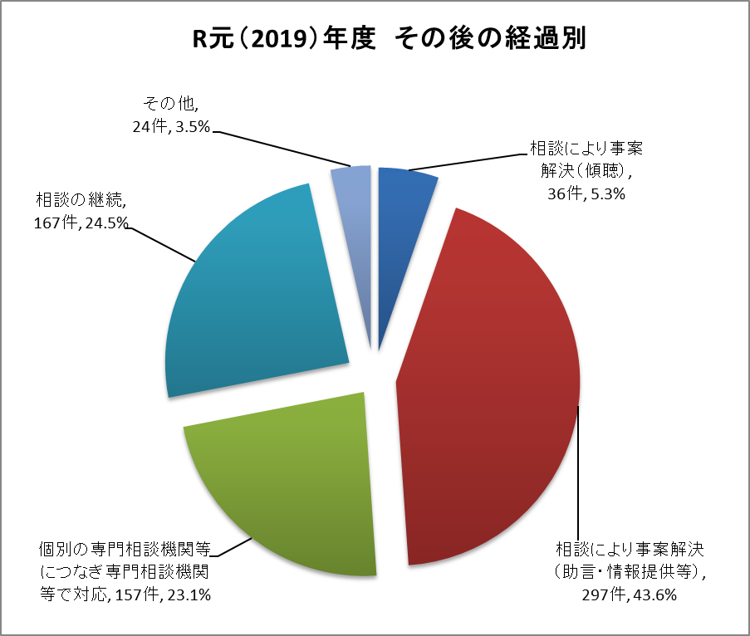

* 総数　681件



**２．「市町村における人権に関する総合的な相談機関」に寄せられた相談**

**（１）人権課題別　（実件数／重複計上あり）**

　　「障がい者」に関する相談1,377件（32.8％）、「女性（DV）」に関する相談669件（16.0％）「高齢者」に関する相談629件（15.0％）、「職業・雇用」に関する相談567件（13.5％）の順に多くなっています。

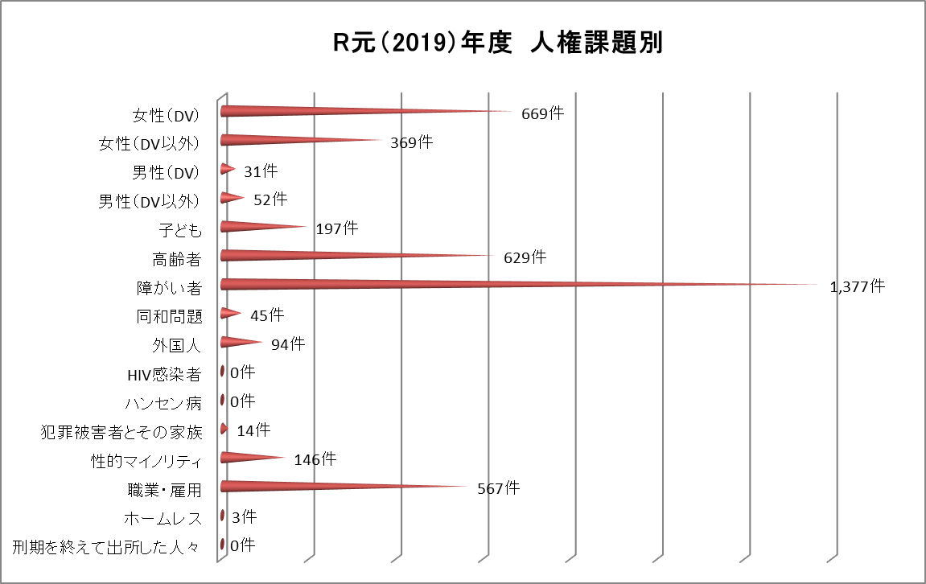

* 「その他・不明」を除く総数　4,193件



**（２）相談形態別　（延べ件数）**

「電話」による相談5,955件（57.8％）、「面接」による相談3,867件（37.5％）の順に多くなっています。また、「メール」による相談も88件（0.9%）行われており、近年少しずつ「メール」による相談が増加していることがわかります。

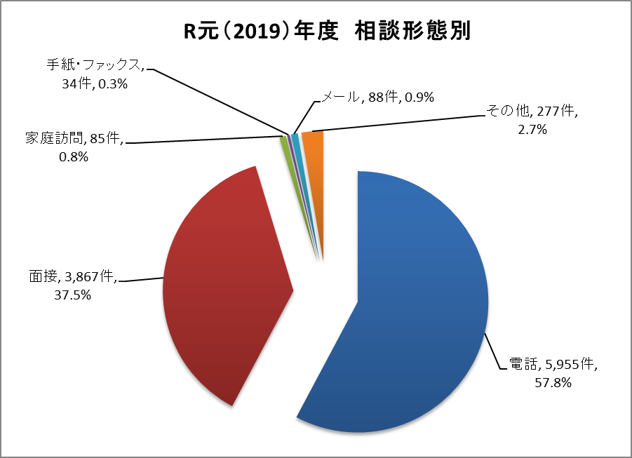

* 総数　10,306件



**（３）相談者の性別　（実件数）**

「女性」からの相談の割合が3,726件（62.2％）、「男性」からの相談2,245件（37.5％）で、女性からの相談が多くなっています。「その他」は、性的マイノリティからの相談を含んで、19件（0.3％）です。

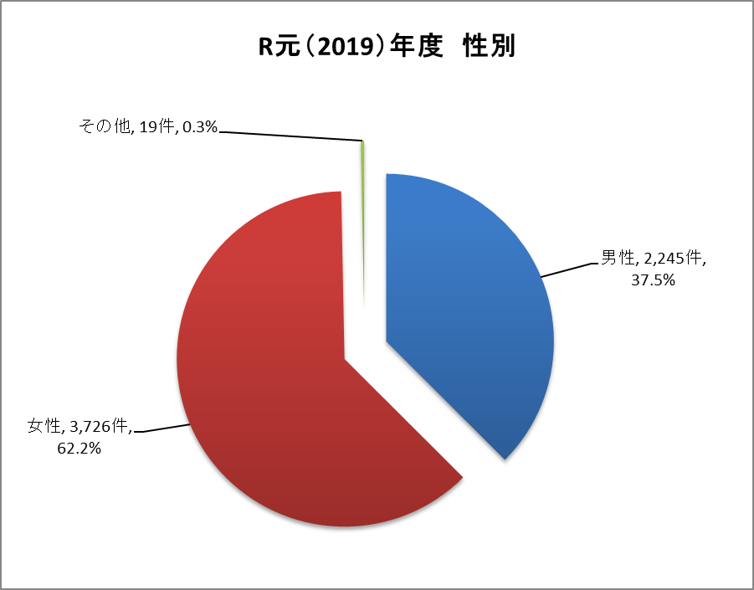

* 「不明」を除く総数　5,990件



**（４）相談者の年齢別　（実件数）**

「50歳代」1,769件（38.5％）、「60歳以上」1,184件（25.8％）、「40歳代」741件（16.1％）の順に多くなっています。全体に占める40歳以上の相談者の割合は80.4％であり、中高年齢層からの相談が多いことが分かります。

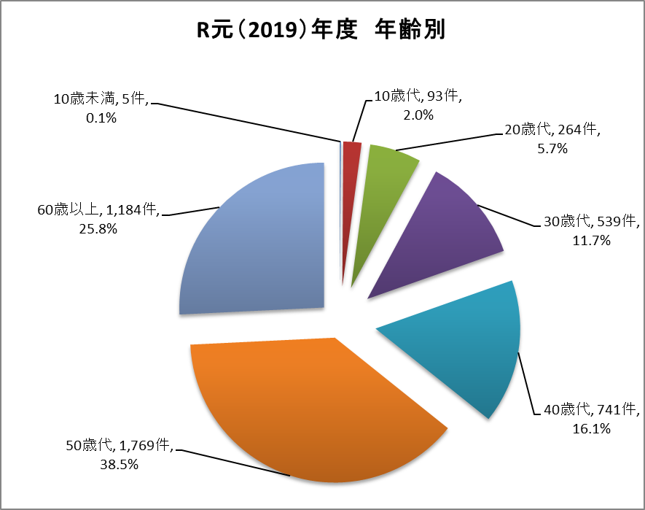

* 「不明」を除く総数　4,595件



**（５）対応状況別　（実件数）**

対応状況別では、「助言・指導」が1,605件（47.6％）で最多となっています。次いで、「その他」を除くと、「他機関紹介」446件（13.2％）、「他機関への通報・取次」415件（12.3％）が多くなっており、他機関を活用した対応も積極的に行われていることがわかります。「その他」706件（20.9％）には、「話を聴いて欲しい」という方からの相談への傾聴対応が含まれています。

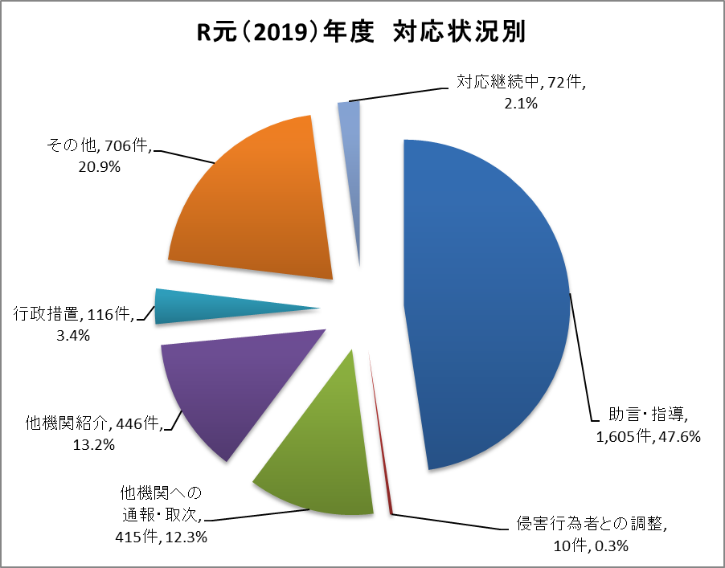

* 総数　3,370件



**（６）その後の経過別　（実件数）**

その後の経過別では「相談により事案解決（傾聴）」833件（25.3%）、「相談により事案解決（助言・情報提供等）」689件（21.0％）、「相談の継続」659件（20.1％）の順に多くなっています。

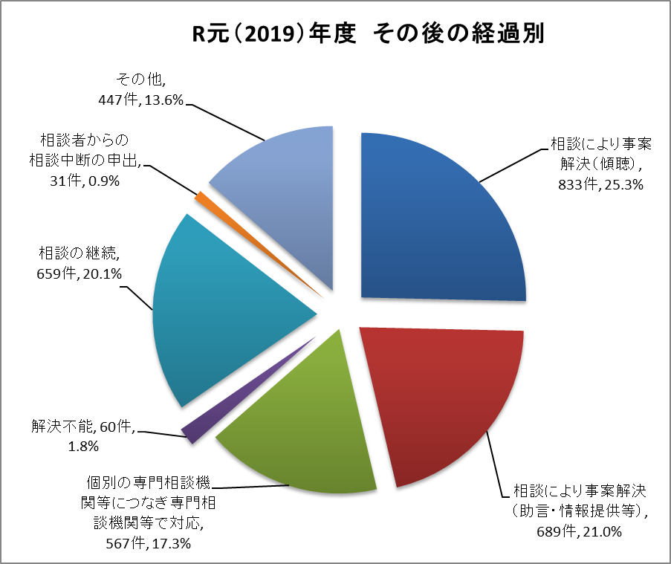

* 総数　3,286件

